ЮАР – ЗИМБАБВЕ С ВОДОПАДА ВИКТОРИЯ
РЕВ НА ДИВИ ЖИВОТНИ И ГРОХОТ НА ВОДОПАДИ
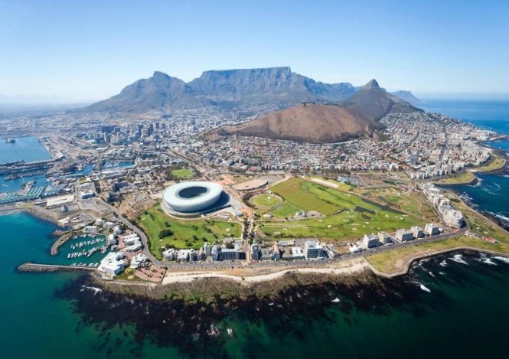
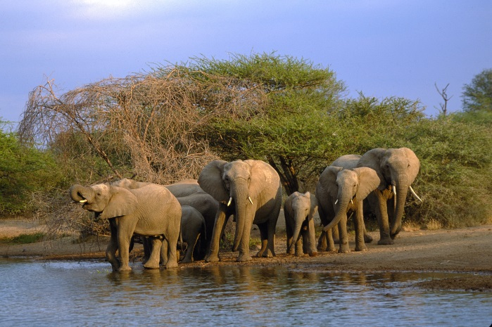

По маршрут: София – Истанбул – Кейптаун – нос Добра Надежда – нос Кейп Пойнт - Саймънс Таун - Стеленбош – Йоханесбург – Национален Парк Пиланесберг – Сън Сити - Йоханесбург - Водопадът Виктория – Йоханесбург – Претория – Истанбул – София
12 дни/ 9 нощувки/ 9 закуски/ 5 обяда/ 2 вечери
Дата: от 09 октомври до 20 октомври 2018 г.
1 ден София – Истанбул – Кейптаун
Излитане в 21.40 ч. от летище София с полет на авиокомпания TURKISH AIRLINES за Истанбул. Кацане в Истанбул в 23.05 ч. Излитане в 01.55 ч. за Кейптаун.
2 ден Кейптаун
Кацане в 12.10 ч. Посрещане на летището и начало на полудневен обиколен тур на Кейптаун. Описван като един от най - красивите градове в света, Кейптаун омагьосва своите почитатели с живописното си местоположение на бреговете на Атлантическия океан, с жизнената си и космополитна атмосфера, с пъстрата си културна сцена и разнообразен нощен живот. След пристигането в слънчевия град, започва обиколка, която включва основните забележителности на града – сградата на парламента, сградата на Кметството, Планетариума и главната Синагога, както и Tuynhuys – Президентската резиденция в Кейптаун. Програмата предвижда и разходка в най – стария обществен парк в града - градините на Холандската Източноиндийска Компания, създадени през XVII в. от първите холандски заселници в града и пазарния площад. В късния следобед, тогава когато гледката е неповторима, групата ще се изкачи с лифт до равното било на Плоската планина, откъдето като на длан се вижда простиращия се в ниското град, а отвъд златните плажове синее безкрайният океан. Настаняване в хотел. Нощувка.
3 ден Кейптаун – нос Добра Надежда и нос Кейп Пойнт – Саймънс Таун
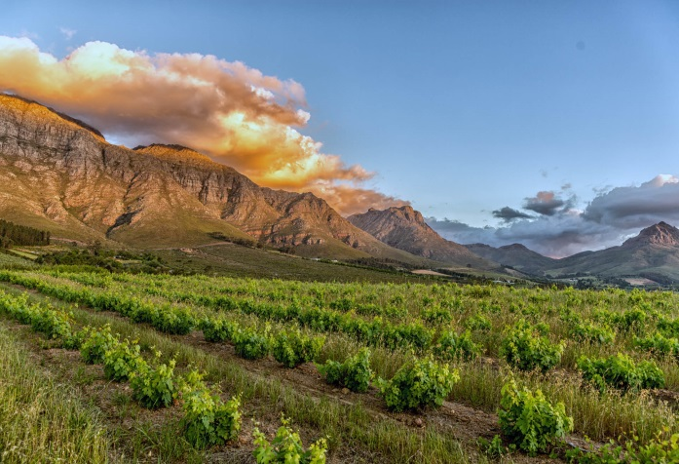
Закуска. Начало на целодневна екскурзия към намиращите се на юг от града нос Добра Надежда и нос Кейп Пойнт. Този тур не би оставил равнодушен дори и най - взискателния турист. Красиви заливи, скални отвеси и безбрежен океан, ще направят пътешествието незабравимо, а след изкачването с „Летящият холандец“ - железница, стигаща до една от най – високите точки на нос Кейп Пойнт, ще останете с усещането, че сте достигнали до самия край на света. След тази наситена с емоции и впечатления сутрин, ще спрем за обяд в местен ресторант, предоставящ великолепни гледки към океана. При повече късмет някъде в далечината, може да се мерне могъщия гръб или опашката на кит. Траен спомен ще остави и срещата с колонията пингвини, гнездяща на Болдърс Бийч. На връщане към хотела спирка в Саймънс Таун. Целият град представлява живописно разположени къщички в типично английски стил покрай океана. Голям интерес за туристите е пристанището на града и интересната легенда за кучето, което е посрещало мъжете след работа и ги водило до домовете им, за да не прекаляват с чашката. Внимавайте, защото легендата разказва, че ако отнякъде се появи този усмихнат приятел с дълги уши чашките са в повече. Днес там живеят едни от най - богатите хора, които допринасят за неповторимата атмосфера на градчето. Връщане в хотела в Кейптаун. Нощувка.
4 ден Кейптаун - Стеленбош
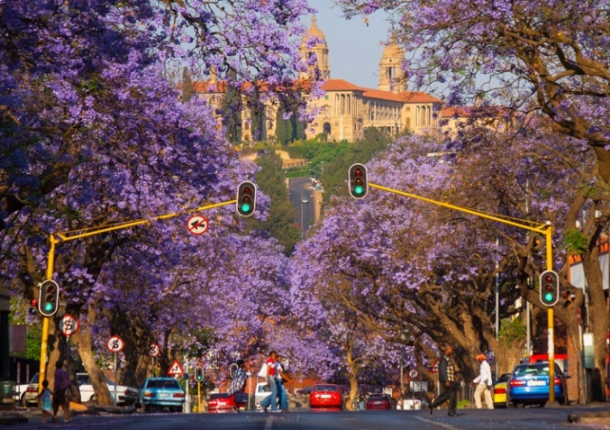
Закуска. Отпътуване за района на град Стеленбош, град на френски заселници, най - значимият винопроизводителен район в ЮАР. Корените на винопроизводството тук се свързват с първите френски заселници в страната - хугеноти, които, гонени от преследванията на католическата църква, напускат Стария континент и се заселват в плодородните равнини около града в края на XVII в. По време на посещението е предвидена дегустация на прочутите южноафрикански избрани марки вина. Връщане в хотела в Кейптаун. Нощувка.
5 ден Кейптаун – Йоханесбург
Закуска. Ранен трансфер до летището и полет за Йоханесбург. Посрещане на летището и начало на обиколка на града. Въпреки че градът не е столица на страната, той е най – големият и вероятно най- богатият град на ЮАР. Възникнал едва през XIX в., Йоханесбург се разраства бързо, благодарение на минното дело и богатите златни находища. Днес той е важен индустриален и икономически център на страната, като тук се намира и седалището на Върховния конституционен съд. Въпреки липсата на забележителни паметници на културата, Йоханесбург заради своята близост до административната столица Претория, както и до Националния Парк Крюгер и парка Пиланесберг, е и един от най- често посещаваните градове в Южна Африка. Панорамен тур на прочутото предградие Совето, като акцентът ще бъде посещението на музея на Апартейда, разказващ жестоката история за отношенията между различните етноси, които съставляват населението на ЮАР. Обяд в местен ресторант. Настаняване в хотел в Йоханесберг. Нощувка.
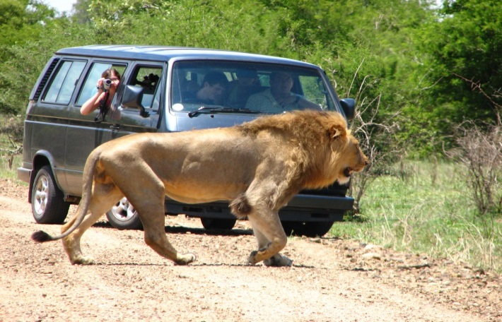
6 ден Йоханесбург – Национален Парк Пиланесберг
Закуска и отпътуване към парка Пиланесберг с попътна спирка на един от най – живописните пазари в местността. Тук несъмнено ще започне една от най – запомнящите се части на пътуването в Африка. При пристигането ще започне първото сафари в един от най - популярните и най - посещавани природни резервати в Африка. Славата на парка се носи сред природолюбителите от цял свят, като мястото, където най - лесно могат да се видят представителите на т.нар. „голяма петорка“ на Африка – слон, бивол, носорог, лъв и леопард. Именно сега е първата ви среща с тях.....Настаняване в хотел. Обяд в ресторанта на хотела, по време на който ще имате възможност да вкусите местни деликатеси. Свободно време. Среща на рецепцията в 18.00 ч. за едно от най – неповторимите, вълнуващи и незабравими преживявания по време на нощното джип сафари под африканското небе, сред едни от най – живописните залези на планетата. Връщане в хотела. Вечеря. Нощувка.
7 ден Национален Парк Пиланесберг – Сън Сити
Рано на зазоряване са предвидени джип сафари и разходка на територията на един от най – зрелищните паркове на дивия свят. Време, в което да се насладите на великолепието на природата и да се зърнете обитателите на парка. Връщане в хотела. Закуска. Свободно време за почивка. Обяд в ресторанта на лоджа. Екскурзия до Сън Сити – царството на удоволствията и градът на слънцето в ЮАР. Наричат го Лас Вегас на африканския континент. Градът се намира на 5 километра от парка, в сърцето на африканските гори върху угаснал вулкан. Легендата разказва, че преди десетки години, точно на това място се заселва и установява древна африканска цивилизация, която заравя несметни богатства в подножието на хълмовете. Ще се докоснете до невиждан разкош на хотели, казина, водни естакади, фонтани, изкуствени реки и красиво разположено езеро с форма на сърце, при което идват влюбени двойки от цял свят да си пожелаят нещо. Уютно разположени, едни от най - скъпите хотели, свързани с удобен транспорт помежду си, ще оставят без дъх и най - взискателните от вас. Прегърнете силно тази мечта и не се бавете, защото Африка ви очаква. Връщане в хотела. Вечеря. Нощувка.
8 ден Пиланесбърг - Водопадът Виктория
Закуска-сух пакет. Последно сафари на територията на парка. Ранен трансфер до летището на Йоханесбург и полет за Зимбабве. Кацане на летище Victoria Falls. Трансфер и настаняване в хотел в района на Водопада Виктория, намиращ се на границата между двете държави. Кратка почивка и начало на круиз по водите на р. Замбези с живописни гледки в най – романтичния момент от денонощието, а именно този на залеза на слънцето. Връщане в хотела. Нощувка.
9 ден Водопадът Виктория
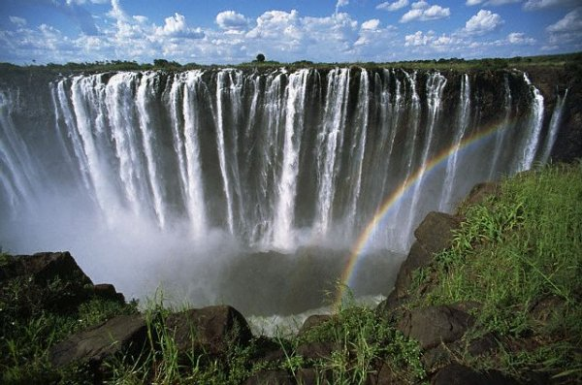
Закуска. Начало на ден с благовейни гледки, посветен на едно от най – величествените творения на природата – водопадът Виктория. Дейвид Ливингстън - първият европеец, който вижда с очите си водопада, казва за него, че несъмнено небесните ангели летят над водопада, възхищавайки се на неговото великолепие. Красотата на Виктория и чувствата, които завладяват посетителите на величествения водопад, не могат да се опишат с думи. Всеки трябва лично да усети мощта и да чуе тътена на падащата от около 108 мeтра вода. След разходката време за обяд на терасата на ресторант, издигащ се на 120 м над р. Замбези и предлагащ прекрасни гледки към недрата на водопада Виктория. В следобедните часове се предвижда посещение на един от най – колоритните африкански пазари за сувенири и маски. Връщане в хотела. Нощувка.
10 ден Водопадът Виктория – Йоханесбург
Закуска. Мероприятие по желание и срещу допълнително заплащане - полет с хеликоптер над водопада Виктория. Трансфер до летището и полет за Йоханесбург. Кацане, трансфер и настаняване в хотел. Нощувка.
11 ден Йоханесбург – Претория - Йоханесбург - Истанбул
Закуска. Отпътуване за Претория – административната столица на страната и посещение на Монумента на пионерите – холандските заселници, които напускат колонията Кейп Таун и се отправят към вътрешността на страната. Следва кратък панорамен тур по улиците на Претория, трансфер до летището и полет в 18.15 ч. на TURKISH AIRLINES за Истанбул.
12 ден Истанбул – София
Кацане в 05.00 ч. Полет за София в 07.50 ч. Кацане в 09.05 ч.
КРАЙНА ПАКЕТНА ЦЕНА с включени летищни такси: 6670 лв.
Ранни записвания: отстъпка от 150 лв. от пакетната цена за записвания до 07.03.2018 г.
Пакетната цена включва: самолетен билет на TURKISH AIRLINES за международен полет София – Истанбул – Кейптаун – Йоханесбург – Истанбул – София с включени летищни такси /356 EUR към 20.11.2017 г./, самолетен билет с включени летищни такси Кейптаун – Йоханесбург, самолетен билет Йоханесбург - Victoria Falls (Зимбабве) – Йоханесбург с включени летищни такси, 9 нощувки със закуски, от които 3 – в Кейптаун в хотел 4****, 2 – в Йоханесбург в хотел 3***, 2 – на територията на Национален Парк Пиланесбeрг в лодж 4****, 2 – в района на Водопада Виктория в хотел 4****, 5 обяда, 2 вечери, транспорт с луксозен, климатизиран автобус, всички трансфери, посочени в програмата, туристическа програма: обиколка на Кейптаун, изкачване с лифт на Плоската планина, екскурзия до нос Добра надежда и нос Кейп Пойнт с включена входна такса и изкачване с железница на нос Кейп Пойнт, попътна спирка в Саймънс Таун, винарски тур до Стеленбош с дегустация на избрани марки вина, обиколка на Йоханесбург, 2-дневно сафари в Парка Пиланесбeрг с включена такса за опазване на парка, екскурзия до Сън Сити, входна такса за Природния резерват в района на Водопада Виктория + полудневно посещение, круиз по р. Замбези, местни екскурзоводи, водач-преводач от агенцията.
Забележка: Пакетната цена е калкулирана при курс 1 USD = 1.70 лв. При увеличение на валутния курс, пакетната цена ще бъде преизчислена.

Пакетната цена не включва:
- единична стая – 1575 лв.
- медицинска застраховка с покритие 25 000 EUR на ЗД „Евроинс“ – 18 лв., за лица над 65 г. – 27 лв., над 70 г. – 36 лв.
- при недостигнат мин.брой от 20 туристи и при записани не по – малко от 15 тур. – 130 EUR
- виза за ЮАР – 65 лв., заплаща се с основния пакет, задължително лично кандидатстване за виза и явяване. Агенцията съдейства за подготовката на документите.
- лично кандидатстване за виза и явяване. Агенцията съдейства за подготовката на документите.
- виза за Зимбабве – 30 USD (полага се и се заплаща се при влизане в страната).
- бакшиши за местни екскурзоводи и шофьори – 50 USD /заплащат се с основния пакет/.

Допълнителни мероприятия:
- полет с хеликоптер над водопада Виктория - ~150 USD на турист + входна такса за Природния резерват (~15 USD). Мероприятието се заявява предварително, но се заплаща на място.
Документи необходими за виза за ЮАР: паспорт с валидност 6 месеца към крайната дата на пътуване, 2 паспортни снимки, самолетна резервация, служебна бележка от работодател или документ за регистрация на фирма, банково извлечение за доказване на средства през последните 3 месеца и удостоверение/референция от банката за притежание на банкова

Предвидени хотели по програмата: Cape Town Lodge HoteL (http://www.capetownlodge.co.za/) или подобен в Кейптаун, City Lodge Hotel Sandton, Katherine Street (https://clhg.com/hotels/138/City-Lodge-Hotel-Sandton-Katherine-Street) или подобен в Йоханесбург, Bakubung Bush Lodge (https://www.legacyhotels.co.za/hotels.cfm/lang/en/hotelname/bakubung) или подобен в Национален Парк Пиланесберг, Elephant Hills Hotel (https://elephanthillsresort.com/) или подобен в района на Водопада Виктория.
Минимален брой туристи за осъществяване на екскурзията: 20 туристи
Срок за уведомление при недостигнат минимален брой туристи: 20 дни преди началната дата.
Начин на плащане: депозит – 2500 лв., доплащане – до 45 дни преди отпътуване.
Застраховка „Отмяна на пътуване“: предоставяме възможност за сключване на допълнителна застраховка “Отмяна на пътуване” по чл. 80, ал. 1, т.14 от Закона за туризма, покриваща разходите за анулиране на пътуването, за съкращаване и прекъсване на пътуването, поради здравословни причини на пътуващия, негови близки, неотложно явяване на дело, съкращаване от работа и др. Стойността на застраховката се изчислява на база крайна дължима сума по договора, като има значение и възрастта на Потребителя. В зависимост от възрастта на туриста стойността на застраховката е между 3% и 8% върху крайната дължима сума по договора за организирано пътуване.

Туроператор “ТА Мондел Травел” е застрахована по смисъла на чл. 97, ал.1 от Закона за туризма
в застрахователна компания АЛИАНЦ БЪЛГАРИЯ със застрахователна полица №
13160173000000032/ валидна до 30.07.2018 г.

